**新 书 推 荐**

**中文书名：****《漫画圣经》**

**英文书名：THE MANGA BIBLE**

**作 者：Helen McCarthy**

**出 版 社：Octopus**

**代理公司：MRA/ANA/Jessica**

**页 数：320页**

**出版时间：2025年秋季**

**代理地区：中国大陆、台湾**

**审读资料：样张**

**类 型：成人漫画**

**内容简介：**

你想知道的关于漫画的一切，甚至还有你没想到的！

本书是关于漫画的权威指南，内容从11世纪日本漫画的早期起源讲起，一直到它成为21世纪风靡全球的现象。知名漫画史学家海伦·麦卡锡（Helen McCarthy）为渴望知识的漫画迷们提供了一切想了解的内容：包括你可能从未听说过的大热系列、改变漫画格局的创作者档案、以及关于下一步阅读选择的贴心建议。

**作者简介：**

**海伦·麦卡锡（Helen McCarthy）**于1981年首次接触到动漫与漫画。当时在英国几乎没有人了解日本流行文化，她花了十多年才为她的第一本书《动漫！日本动画入门指南》（Anime! A Beginner's Guide to Japanese Animation）找到出版商，这本书是英国出版的第一批有关该主题的书之一。

1991年，海伦创办了英国首本专业动漫杂志《Anime UK》。这本杂志赢得了国际声誉，并在日本销售，也正是这本杂志帮助她奠定了出版首部著作的市场基础。之后，她还担任了《Manga Mania》杂志的主编，并为欧洲、美国、日本及各大线上出版平台撰写了逾百篇文章，投稿媒体包括《Super Play》杂志、《京都期刊》（Kyoto Journal）以及《每日电讯报》在线版等。她还接受了许多播客、网站和组织的采访。

海伦已出版十多本著作，内容涵盖动漫与漫画界的巨星人物，如宫崎骏、手冢治虫和松本零士。她是《动漫百科全书》（The Anime Encyclopedia）的联合作者，该书被视为该领域最权威研究工具书之一。她的作品已被翻译成包括日语、中文和韩语在内的八种语言，并赢得了多项国际奖项。

作为一位深受欢迎的演讲者，海伦在世界各地发表演讲。她还策划并主持了多场电影展映活动，参与了多个展览项目，其中包括大英博物馆于2019年推出的重磅展览《漫画！》。2024年，海伦正在英国和爱尔兰各地举办关于吉卜力工作室的系列讲座，并撰写另外两本新书。

**全书目录：**

前言

引言

二十一世纪的漫画

一种艺术形式的史前史

战时与占领时期漫画中的审查、颠覆与重建

漫画与媒体

人人可读的漫画

科幻漫画的多样谱系

情色漫画与表达框架

透过漫画阅读日本

吸金磁石：日本及全球最畅销的漫画

漫画迷的文化人类学与结构建构

《漫画圣经》推荐阅读指南

**内文展示:**

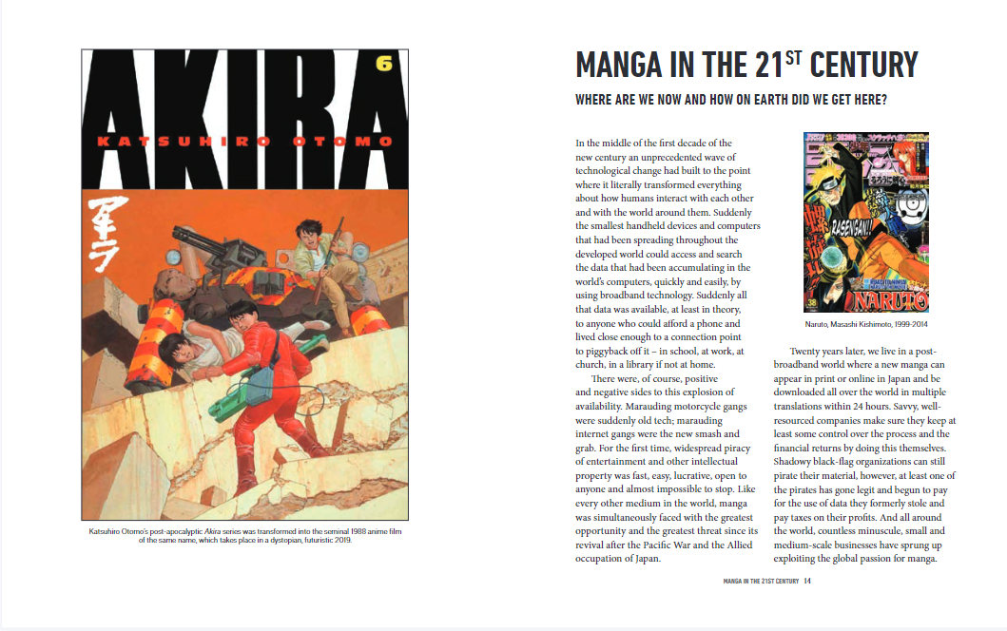

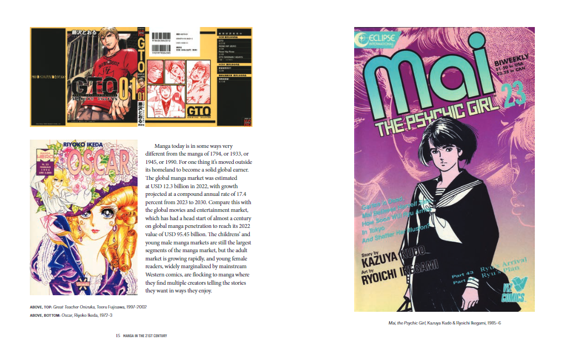

**感谢您的阅读！**

**请将反馈信息发至：版权负责人**

**Email**：**[Rights@nurnberg.com.cn](mailto:Rights@nurnberg.com.cn)**

安德鲁·纳伯格联合国际有限公司北京代表处

北京市海淀区中关村大街甲59号中国人民大学文化大厦1705室, 邮编：100872

电话：010-82504106, 传真：010-82504200

公司网址：[http://www.nurnberg.com.cn](http://www.nurnberg.com.cn/)

书目下载：<http://www.nurnberg.com.cn/booklist_zh/list.aspx>

书讯浏览：<http://www.nurnberg.com.cn/book/book.aspx>

视频推荐：<http://www.nurnberg.com.cn/video/video.aspx>

豆瓣小站：<http://site.douban.com/110577/>

新浪微博：[安德鲁纳伯格公司的微博_微博 (weibo.com)](https://weibo.com/1877653117/profile?topnav=1&wvr=6)

微信订阅号：ANABJ2002

